**Задача: Лабиринт Авторово обяснение**

Да разгледаме равнинна мрежа, конструирана от равностранни триъгълници, която изглежда по следния начин:

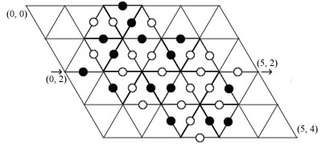

Всеки връх се дефинира с две координати х и у, както е показано на фигурата. Върху някои от ръбовете е изобразен бял или черен кръг. Движението в рамките на мрежата се съобразява със следните три основни правила:

1. позволено е преминаване само по ръбове, които имат изобразено кръгче върху тях;
2. при придвижването по мрежата е задължително да се редуват ребра с бели и черни кръгове; т.е. за да премине по ръб с бял кръг, предходния ръб трябва да е бил с черен кръг и обратно;
3. разрешено е първия ход да започне, както от ребро с черен, така и от ребро с бял кръг.

Тъй като размерността на мрежата (W и H) са сравнително малки и всеки връх има най-много шест съседи, можем да изградим един граф, който ще се състои от "черни" и "бели" върхове.   
Всеки връх в лабиринта ще бъде представен в графа от два върха (един черен и един бял).   
Ако даден връх се достига след преминаване на ребро с бял кръг, той става „бял”, ако след преминаване на ребро с черен кръг – върхът става „черен”.   
Докато се четат входните данни, се свързват "черни" върхове с прилежащ   
"бели" върхове, ако съществува ръб с бял кръг, който ги свързва и обратно. Два върха от една и същ "цвят" не се свързват пряко, което определя, движението в този граф да отговаря на принципа на алтернативно променящите се цветове на кръговете. След конструирането на графа се извършва (breadth-first search) търсене в ширина, стартирайки от върха вход в лабиринта ( той е едновременно и "черен" и "бял", според условието на задачата). Отговорът е най-краткия път до върха изход от лабиринта. Броят на ребрата е стойността на изминатото разстояние. Задачата е сравнително лека, ако бъде намерен хитър начин за представяне на графа.